Программа внеурочной деятельности по музыке «ПЕНИЕ»
«Раз, два – и запел,
птицей звук полетел…»
Пояснительная записка.
Направленность программы: художественно-эстетическая;

Срок реализации программы: 1 год.

Участники: ученики 1 класса (6-8 лет).

Цель: выявление и развитие музыкальных способностей ребёнка, вокально – хоровых навыков, формирование духовно богатой, творчески мыслящей, социально активной личности,

Задачи:
- Обучающие: развитие познавательного интереса к вокальным произведениям, приобретение музыкально-теоретических знаний.
- Воспитательные: формирование общественной активности личности, духовно-нравственного потенциала личности, общей культуры;
- Развивающие: формирование потребности в развитии творческой активности.

Разделы программы:
- Песни из отечественных мультфильмов и детских кинофильмов.
- Песни о зиме и зимних праздниках.
- Песни о семье.
- Песни о дружбе.
- Песни из зарубежных мультфильмов.
- Песни о весне и весенних праздниках.

Методическое обеспечение: разработки игр, бесед, конкурсов, создание выставок, видеороликов, фото галереи.

Рекомендации по проведению занятий:
- режим занятий (количество занятий и часов в неделю - 1, в год - 33, периодичность – 1 час в неделю);
- форма занятий (групповая, практическая, теоретическая, игра. беседа, конкурс);
- формы подведения итогов по каждому разделу: занятие – концерт, отчетный концерт по прохождении программы.

№ | КРАТКОЕ СОДЕРЖАНИЕ. МУЗЫКАЛЬНЫЙ МАТЕРИАЛ | ПЛАНИРУЕМЫЕ РЕЗУЛЬТАТЫ
Раздел №1: Песни из отечественных мультфильмов и детских кинофильмов.
1. | «Антошка». Просмотр мультфильма «Антошка», анализ главного героя, беседа о песне, разучивание и исполнение песни хором и по ролям. Рисунок героя.  «Два веселых гуся». Просмотр мультфильма «Жили у бабуси», беседа о песне и о героях, разучивание и исполнение песни хором и по ролям. Раскрасить героев. | 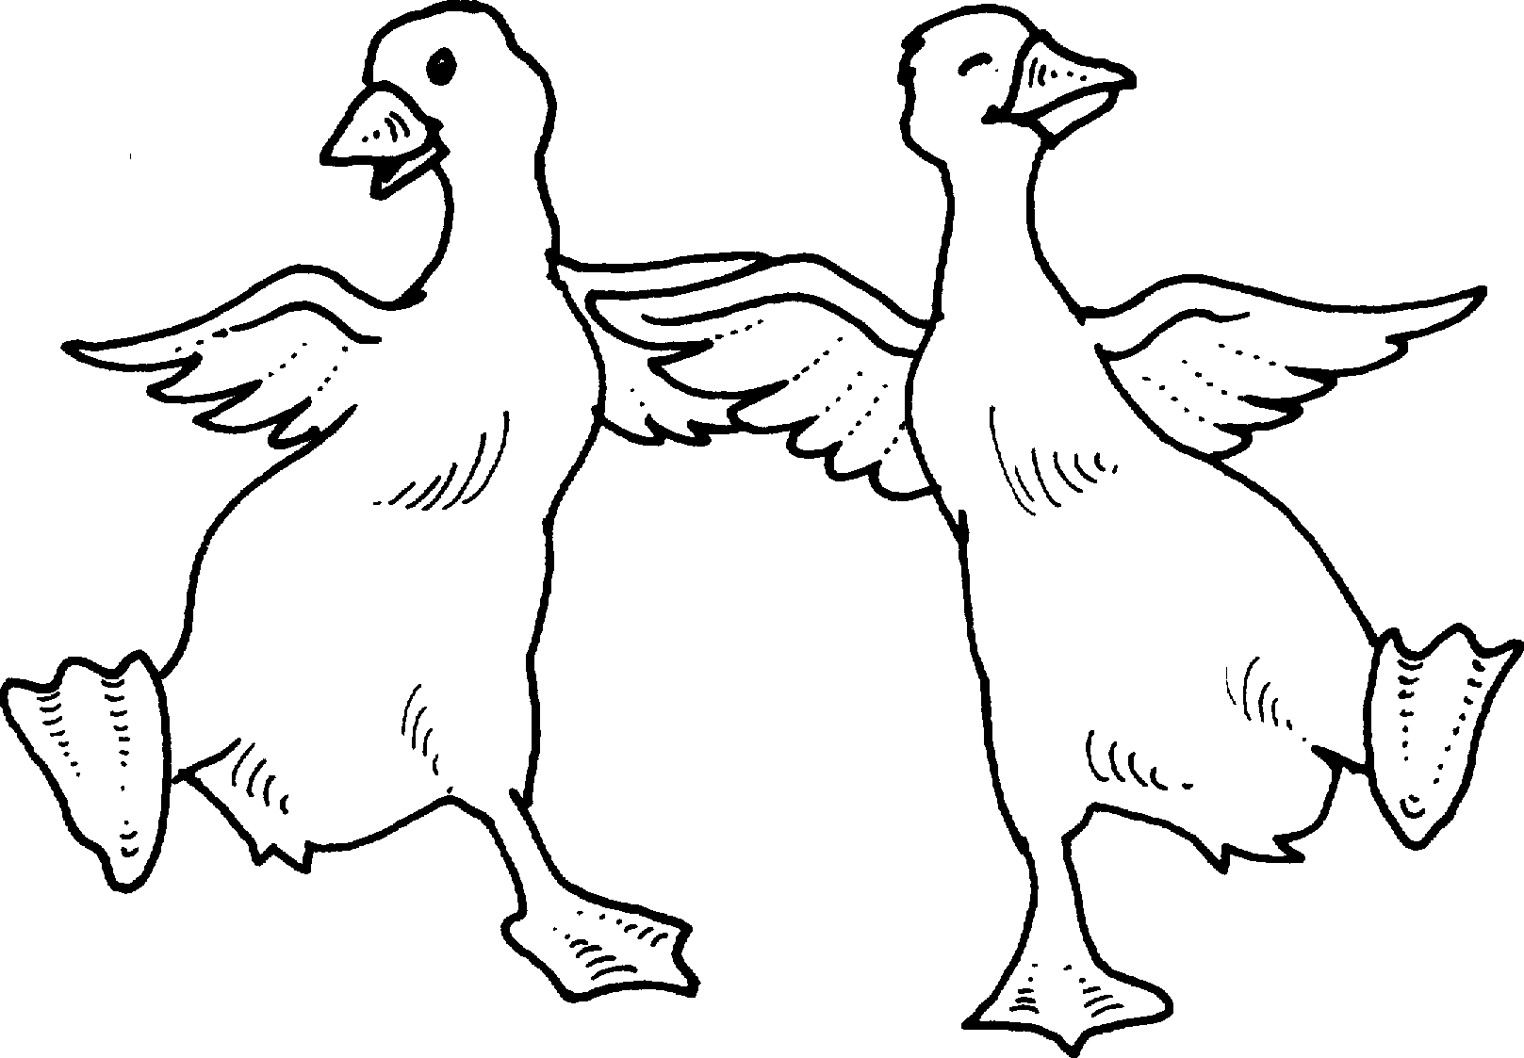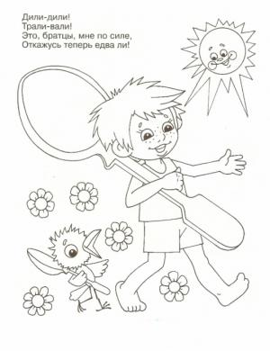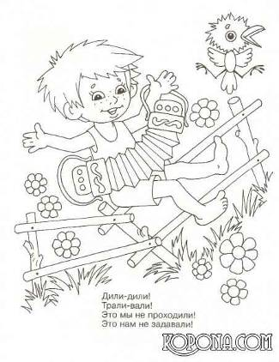
2. | «Неприятность эту мы переживём». Просмотр фрагмента мультфильма «Приключения кота Леопольда», беседа о героях и о песне, разучивание и исполнение песни хором. Рисунок.  «Если добрый ты». Просмотр фрагмента мультфильма «Приключения кота Леопольда», разучивание и исполнение песни хором. Пазл (по группам) | 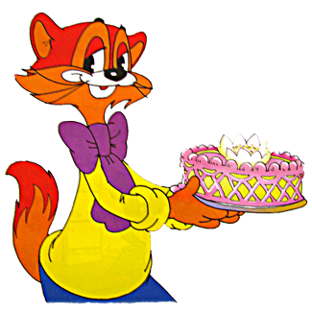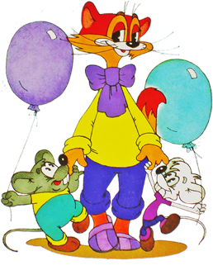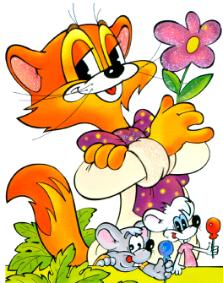
3. | «Чунга – Чанга». Просмотр мультфильма, беседа о пенсе, разучивание и исполнение хором или по группам. Групповая аппликация «Чудо – острова».  «Колыбельная медведицы». Просмотр мультфильма «Умка», беседа о героях, о песне, к какому жанру принадлежит песня, разучивание и исполнение хором. Групповая поделка из белых салфеток «Умка». | 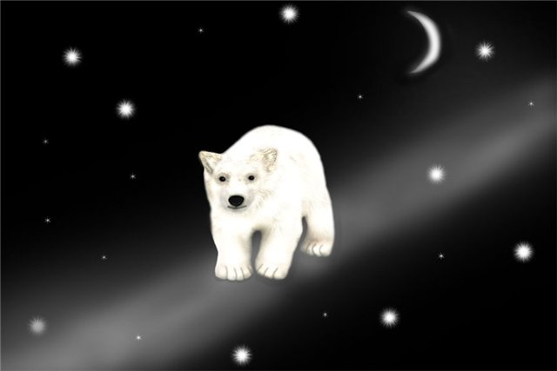
4. | «Песенка крокодила Гены». Просмотр фрагмента мультфильма «Чебурашка и крокодил Гена», беседа о героях мультфильма, о положительных и отрицательных, разучивание и исполнение песни.  «Песенка Чебурашки». Просмотр фрагмента мультфильма «Чебурашка и крокодил Гена», беседа о Чебурашке, показ игрушки, беседа о песне, разучивание и исполнение. Пазл. | 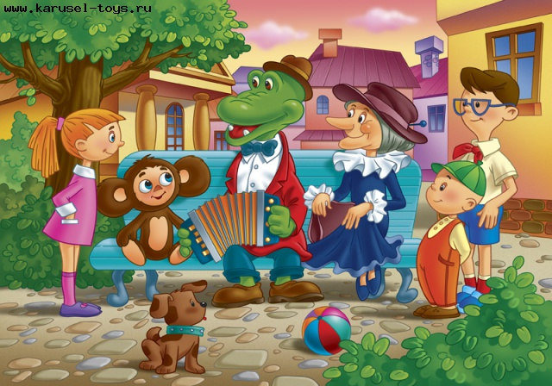
5. | «Облака». Просмотр мультфильма «Трям, здравствуйте», беседа о героях и о песне, разучивание и исполнение. Поделка «Облака».  «Песня атаманши». Просмотр фрагмента мультфильма «Бременские музыканты», беседа о героях о песне, разучивание и исполнение. Изготовление карт для гадания Атаманши. | 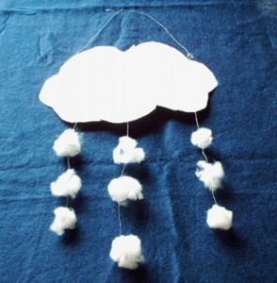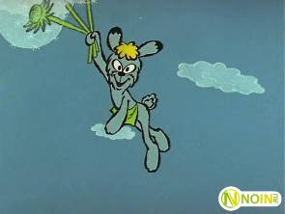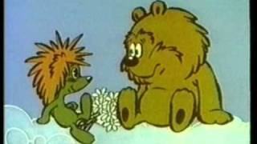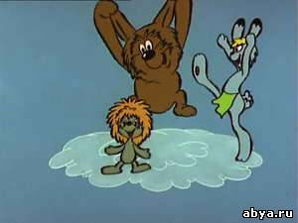
6. | «Крылатые качели». Просмотр фрагмента кинофильма «Приключения Электроника», рассказ о содержании фильма, о героях, разучивание и исполнение песни. Рисунок качелей (волшебных, сказочных и т.д.; показать образцы). | Рисунки детей.
7. | «Дорога Добра». Просмотр фрагмента фильма «Приключения маленького Мука». Рассказ о герое, о содержании фильма, разучивание и исполнение песни. Создание плаката совместно с учителем «Заповеди добра» | Создание плаката совместно с учителем «Заповеди добра»
8. | Занятие – концерт. Повторение и исполнение всех разученных песен. Хором и по ролям (можно в масках). Выставка рисунков, поделок и раскрасок. | Качественное исполнение всех разученных произведений в хоре, в группе, по ролям. Выставка творческих работ учеников.
Раздел №2: Песни о зиме и зимних праздниках.
9. | «Зима – красавица»  «В лесу родилась ёлочка»  «Маленькой ёлочке» | Раскраски на тему «Зима» (разные)  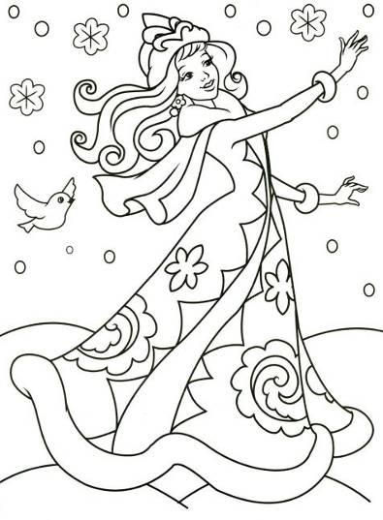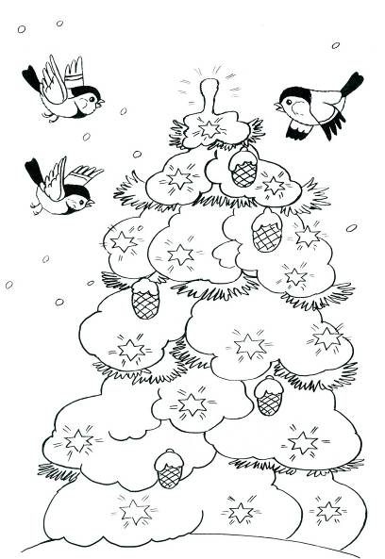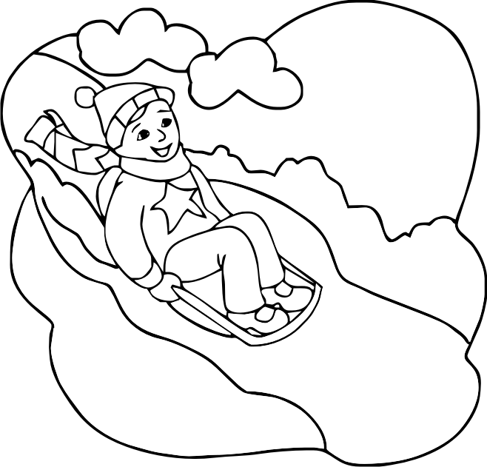
10. | «Зимняя сказка».  «Сказка Новогодняя». | Изготовление снежинок из деревянных палочек (спички, зубочистки) рваных мелких кусочков салфеток.  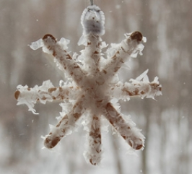
11. | «Новогодняя» - А. Ермолов. | Создание фото галереи «Я и Зима»
12. | «Новогодняя колыбельная» - А. Ермолов.  «Ёлочка, ёлка – лесной аромат». | Изготовление новогодней гирлянды из цветной бумаги. фантиков и т.д.  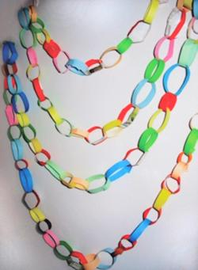
13. | Занятие – концерт. | Повторение, исполнение, закрепление всех разученных песен хором, мини-группами. Выставка рисунков, поделок и раскрасок.
Раздел №3: Песни о семье.
15. | «Моя семья» - А. Ермолов. Беседа о семье, о семейных ценностях, традициях. Разучивание и исполнение песни. | Создание выставки «Моя семья». Создаётся на протяжении четырёх занятий.
16. | «Песенка про папу». Разучивание и исполнение песни. Рисунок папы.
17. | «Мамочка моя милая». Разучивание и исполнение песни.  «Песенка мамонтёнка». Просмотр мультфильма «Мама для мамонтёнка», обсуждение, беседа о песне, разучивание и исполнение.
18. | «Бабушка и дедушка». Рассказы детей о своих бабушках и дедушках. Разучивание и исполнение песни.
19. | Занятие – концерт. | Повторение, исполнение, закрепление всех разученных песен хором, мини-группами. Выставка рисунков «Моя семья».
Раздел №4: Песни о дружбе.
20. | «Улыбка». Просмотр мультфильма Крошка Енот», беседа о героях и о песне, разучивание и исполнение песни хором.  «Ничего на свете лучше нету». Просмотр фрагмента мультфильма «Бременские музыканты», беседа о героях мультфильма и о песне, разучивание и исполнение песни хором. | Съемка видеоролика «Дружба это…». Снимается на протяжении пяти занятий.  Рисунок «Мой лучший друг». Пожелания другу.
21. | «Если с другом вышел в путь». Беседа о друзьях, о дружбе.
22. | «Дружба» - Барбарики. Просмотр клипа «Дружба», беседа о песне, разучивание и исполнение песни.
23. | «Дружба крепкая не сломается».  «Песня о дружбе». Просмотр мультфильма «Маша и Медведь», беседа о героях и о песне, разучивание и исполнение хором или по группам. Рисунок.
24. | Занятие – концерт. | Повторение, исполнение, закрепление всех разученных песен хором, мини-группами. Просмотр видеоролика «Дружба – это…».
Раздел №5: Песни из зарубежных мультфильмов.
25. | «Здесь моя Родина». Просмотр фрагментов мультфильма «Спирит». Обсуждение, беседа о Родине Спирита, о своей Родине. Разучивание и исполнение песни. | Создание выставки «Галерея героев мультфильмов». Создаётся на протяжении четырёх занятий.  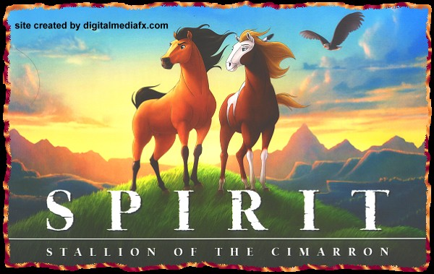
26. | «Я вижу свет». Просмотр фрагментов мультфильма «Рапунцель». Обсуждение содержания, героев. Разучивание и исполнение песни по ролям (мальчики, девочки) | 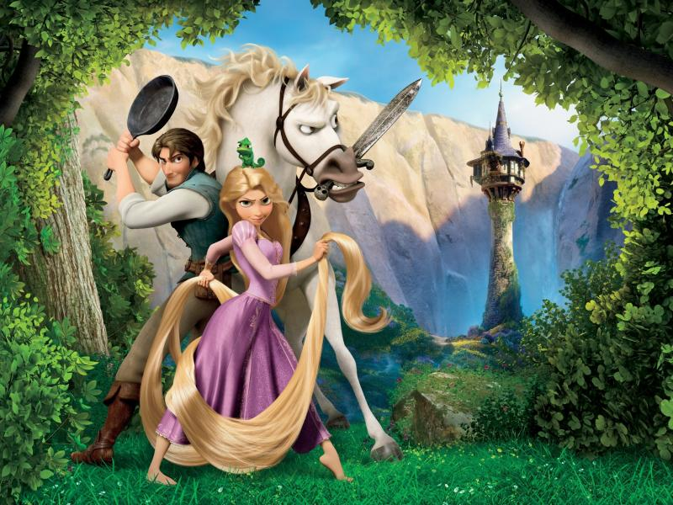
27. | «Ты – боец!». Просмотр фрагментов мультфильма «Мулан». Обсуждение содержания, героев, поступка Мулан. Разучивание и исполнение песни (если будет возможность – добавить движения) | 
28. | «Вальс». Просмотр фрагментов из мультфильма «Анастасия». Обсуждение содержания, героев. Беседа о вальсе. Разучивание и исполнение песни (добавить несколько движений). | 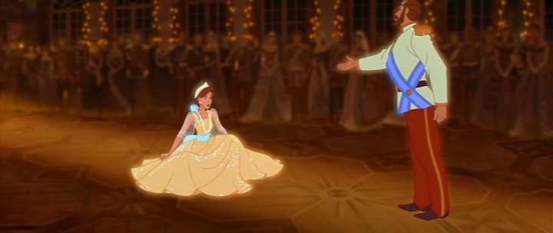
29. | Занятие – концерт. | Повторение, исполнение, закрепление всех разученных песен хором, мини-группами. Выставка «Галерея героев мультфильмов».
Раздел №6: Песни о весне, весенних праздниках.
30. | «Весенняя капель». Беседа о весне, о её свойствах, признаках. Разучивание и исполнение песни.  «Шли солдаты на войну». Беседа о Великой Отечественной Войне. Разучивание и исполнение песни. | Рисунки на тему «Весна».
31. | «9 Мая!». Разучивание и исполнение песни. | Рисунки на тему «День Победы!».
32. | Подготовка к творческому отчёту. | Повторение.
33. | Творческий отчёт. Концерт. | Исполнение разученных песен хором, мини-группами, по ролям. Выставка творческих работ учеников.

